2022年温州中考数学试卷
数学
卷Ⅰ
一、选择题（本题有10小题，每小题4分，共40分．每小题只有一个选项是正确的，不选、多选、错选，均不给分）
1. 计算结果是（ ）
A 6 B. C. 3 D.
2. 某物体如图所示，它的主视图是（ ）
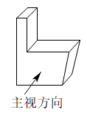
A. 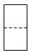 B. 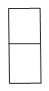
C. 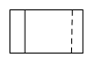 D. 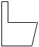
3. 某校参加课外兴趣小组的学生人数统计图如图所示．若信息技术小组有60人，则劳动实践小组有（ ）
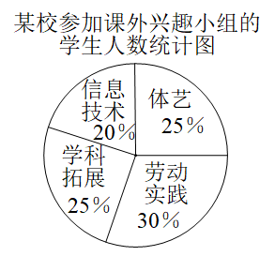
A. 75人 B. 90人 C. 108人 D. 150人
4. 化简的结果是（ ）
A. B. C. D.
5. 9张背面相同的卡片，正面分别写有不同的从1到9的一个自然数，现将卡片背面朝上，从中任意抽出一张，正面的数是偶数的概率为（ ）
A. B. C. D.
6. 若关于x的方程有两个相等的实数根，则c的值是（ ）
A. 36 B. C. 9 D.
7. 小聪某次从家出发去公园游玩的行程如图所示，他离家的路程为s米，所经过的时间为t分钟，下列选项中的图像，能近似刻画s与t之间关系的是（ ）
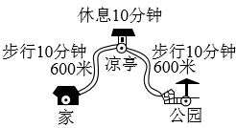
A. 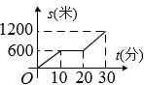 B. 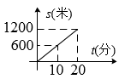
C. 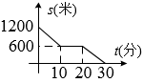 D. 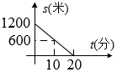
8. 如图，是的两条弦，于点D，于点E，连结，．若，则的度数为（ ）
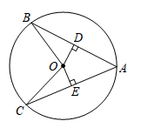
A. B. C. D.
9. 已知点都在抛物线上，点A在点B左侧，下列选项正确的是（ ）
A. 若，则 B. 若，则
C. 若，则 D. 若，则
10. 如图，在中，，以其三边为边向外作正方形，连结，作于点M，于点J，于点K，交于点L．若正方形与正方形的面积之比为5，，则的长为（ ）
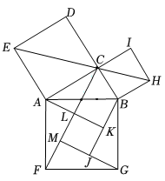
A. B. C. D.
卷Ⅱ
二、填空题（本题有6小题，每小题5分，共30分）
11. 分解因式：______．
12. 某校5个小组在一次植树活动中植树株数的统计图如图所示，则平均每组植树___________株．
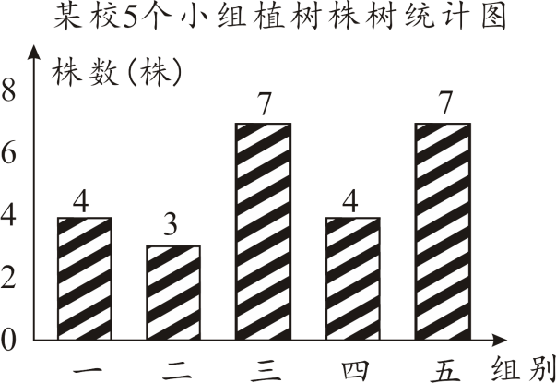
13. 计算：___________．
14. 若扇形的圆心角为，半径为，则它的弧长为___________．
15. 如图，在菱形中，．在其内部作形状、大小都相同的菱形和菱形，使点E，F，G，H分别在边上，点M，N在对角线上．若，则的长为___________．
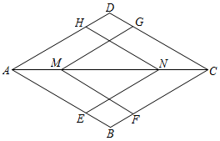
16. 如图是某风车示意图，其相同的四个叶片均匀分布，水平地面上的点M在旋转中心O的正下方．某一时刻，太阳光线恰好垂直照射叶片，此时各叶片影子在点M右侧成线段，测得，垂直于地面的木棒与影子的比为2∶3，则点O，M之间的距离等于___________米．转动时，叶片外端离地面的最大高度等于___________米．
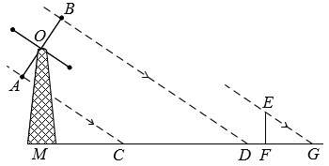
三、解答题（本题有8小题，共80分．解答需写出必要的文字说明、演算步骤或证明过程）
17. （1）计算：．
（2）解不等式，并把解集表示在数轴上．
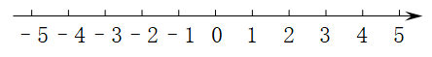
18. 如图，在的方格纸中，已知格点P，请按要求画格点图形（顶点均在格点上）．
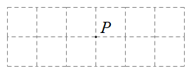
（1）在图1中画一个锐角三角形，使P为其中一边的中点，再画出该三角形向右平移2个单位后的图形．
（2）在图2中画一个以P为一个顶点的钝角三角形，使三边长都不相等，再画出该三角形绕点P旋转后的图形．
19. 为了解某校400名学生在校午餐所需的时间，抽查了20名学生在校午餐所花的时间，由图示分组信息得：A，C，B，B，C，C，C，A，B，C，C，C，D，B，C，C，C，E，C，C．
分组信息
A组：
B组：
C组：
D组：
E组：
注：x（分钟）为午餐时间！
某校被抽查的20名学生在校
午餐所花时问的频数表
组别 | 划记 | 频数
A |  | 2
B |  | 4
C | ▲ | ▲
D | ▲ | ▲
E | ▲ | ▲
合计 |  | 20

（1）请填写频数表，并估计这400名学生午餐所花时间在C组的人数．
（2）在既考虑学生午餐用时需求，又考虑食堂运行效率的情况下，校方准备在15分钟，20分钟，25分钟，30分钟中选择一个作为午餐时间，你认为应选择几分钟为宜？说明现由．
20. 如图，是的角平分线，，交于点E．
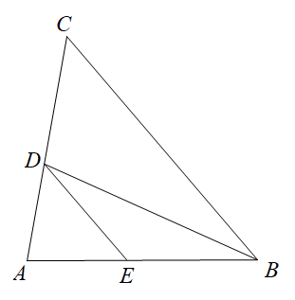
（1）求证：．
（2）当时，请判断与的大小关系，并说明理由．
21. 已知反比例函数的图象的一支如图所示，它经过点．
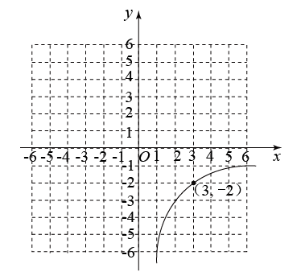
（1）求这个反比例函数的表达式，并补画该函数图象的另一支．
（2）求当，且时自变量x的取值范围．
22. 如图，在中，于点D，E，F分别是中点，O是的中点，的延长线交线段于点G，连结，，．
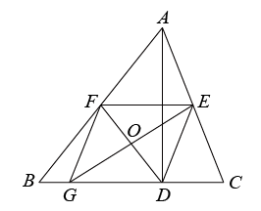
（1）求证：四边形是平行四边形．
（2）当，时，求的长．
23. 根据以下素材，探索完成任务．
如何设计拱桥景观灯的悬挂方案？
素材1 | 图1中有一座拱桥，图2是其抛物线形桥拱的示意图，某时测得水面宽，拱顶离水面．据调查，该河段水位在此基础上再涨达到最高． | 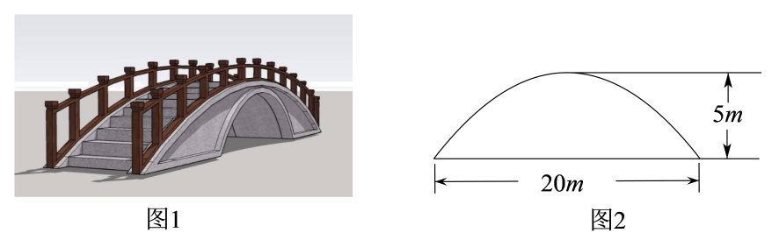
素材2 | 为迎佳节，拟在图1桥洞前面的桥拱上悬挂长的灯笼，如图3.为了安全，灯笼底部距离水面不小于；为了实效，相邻两盏灯笼悬挂点的水平间距均为；为了美观，要求在符合条件处都挂上灯笼，且挂满后成轴对称分布． | 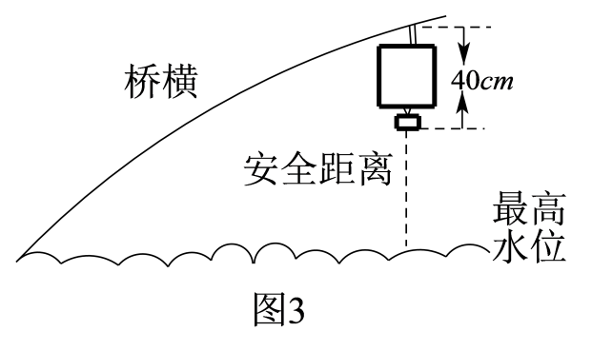
问题解决
任务1 | 确定桥拱形状 | 在图2中建立合适的直角坐标系，求抛物线的函数表达式．
任务2 | 探究悬挂范围 | 在你所建立的坐标系中，仅在安全的条件下，确定悬挂点的纵坐标的最小值和横坐标的取值范围．
任务3 | 拟定设计方案 | 给出一种符合所有悬挂条件灯笼数量，并根据你所建立的坐标系，求出最左边一盏灯笼悬挂点的横坐标．

24. 如图1，为半圆O的直径，C为延长线上一点，切半圆于点D，，交延长线于点E，交半圆于点F，已知．点P，Q分别在线段上（不与端点重合），且满足．设．
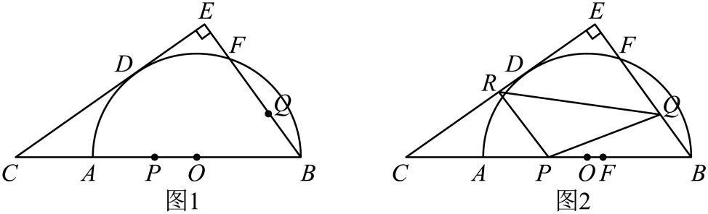
（1）求半圆O半径．
（2）求y关于x的函数表达式．
（3）如图2，过点P作于点R，连结．
①当为直角三角形时，求x的值．
②作点F关于的对称点，当点落在上时，求的值．

